Учебный предмет
ПО.01.УП.01.
РИСУНОК
Тема 5.1. Основные способы работы пером
Цель: Выполнить рисунок птицы (вороны) карандашом.
Задачи:
♦ познакомить обучающихся с основными способами и приемами работы пером;
♦ объяснить технические способы передачи штрихом основных элементов изображения;
♦ выработать навык моделирования формы посредством штриха.
Материалы:
-у обучающихся: формат листа для черчения А3, карандаш, ластик, мягкий ластик, тушь, перо.

Практическое задание:
Выполнить:
1) рисунок птицы используя в работу тушь и перо.

Сначала посмотрите документ Word по поэтапному рисованию вороны. Ресурс: Яндекс Диск (необходимо скачать и документ просмотреть ссылка ниже)
https://yadi.sk/i/GnPkVv2t-q1rIg
Этапы:
1. Определение размера, его основных пропорций, перспективного положения (проверка педагога - присылаем фото проделанной работы в личное сообщение преподавателю WhatsApp).
2. Сначала тонкими линиями намечают композицию (птицу), а затем уточнить и прорисовать детали. Ближний план следует акцентировать нажимом на карандаш (проверка педагога - присылаем фото проделанной работы в личное сообщение преподавателю WhatsApp).
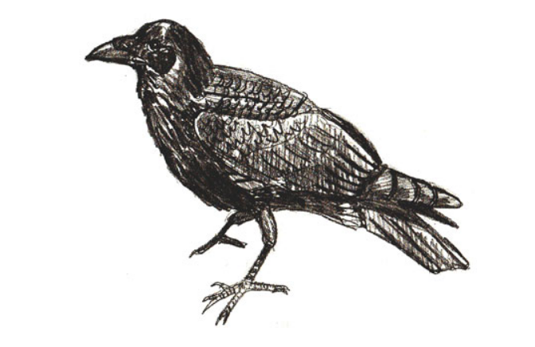
3. Завершение работы – выявление объема с помощью светотеневой моделировки формы (проверка педагога - присылаем фото проделанной работы в личное сообщение преподавателю WhatsApp).

2)- рисунок пером и тушью натюрморта с сухими цветами и с чучелом птицы.
Материалы:
У обучающихся: ватманского листа А3, тушь, перо.
Простой натюрморт.

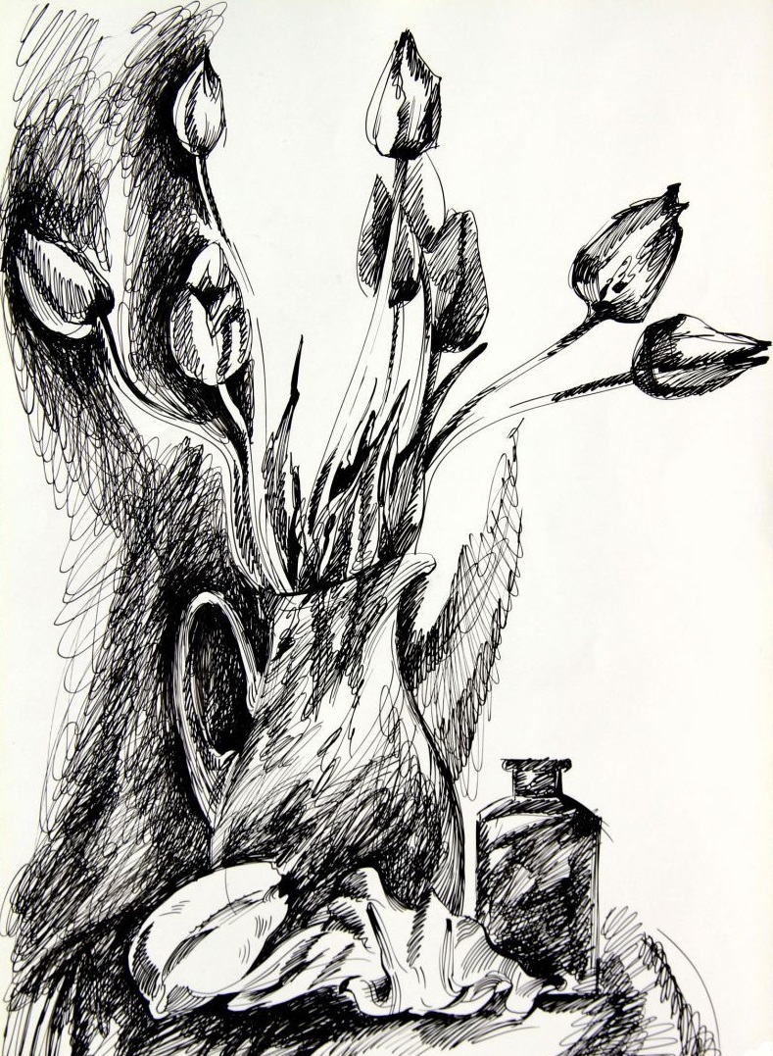
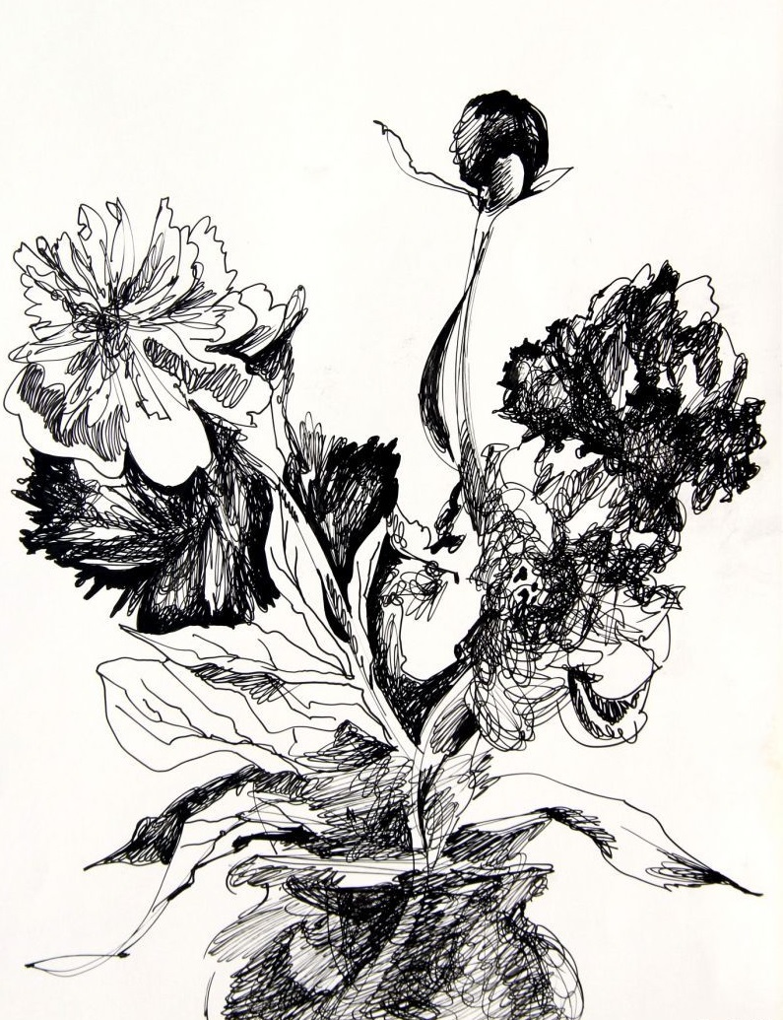

Рисунок пером и тушью простого натюрморта с цветами.
Материалы:
У обучающихся: ватманского листа А3, тушь, перо

Последовательное выполнение натюрморта:
1) Закомпоновать этот натюрморт при помощи простого карандаша (проверка педагога - присылаем фото проделанной работы в личное сообщение преподавателю WhatsApp).
2)Анализ конструктивных особенностей натюрморта. Поиск композиции натюрморта на основном листе, уточнение соотношений общих масс предметов, их пропорций (проверка педагога - присылаем фото проделанной работы в личное сообщение преподавателю WhatsApp).
3) Выполнение линейно-конструктивного построения предметов (проверка педагога - присылаем фото проделанной работы в личное сообщение преподавателю WhatsApp).
6) После начинаем рисовать натюрморт при помощи туши или черной гел. ручки (проверка педагога - присылаем фото проделанной работы в личное сообщение преподавателю WhatsApp).
7) Светотеневая проработка формы предметов и фона (блик, свет, полусвет, полутень, собственная тень, рефлекс, падающая тень) (проверка педагога - присылаем фото проделанной работы в личное сообщение преподавателю WhatsApp).
8) Завершение и обобщение рисунка (проверка педагога - присылаем фото проделанной работы в личное сообщение преподавателю WhatsApp).

Домашняя работа:
наброски птиц, животных;
рисунок пером и тушью простого натюрморта с цветами. Формат листа А5, А4.

